一个反常识的社会现实：大多数人都在计划变穷
扎心真相：你正在精心计划变穷，却浑然不觉
—— 🌿 ——
01 / 计划变穷的第一步：用时间换钱

▲ 当你停止用时间换钱，财富才开始真正增长
—— 🌿 ——
大多数人每天早出晚归，拼命加班，以为这样就能变富。殊不知，这恰恰是在计划变穷。
用时间换钱，天花板清晰可见。一天只有24小时，你的收入被时间严格限制。真正的财富，来自让钱为你工作，而不是你为钱工作。
🍃 时间换钱，收入有上限
🍃 被动收入才是真正的财富自由
🍃 从劳动收入转向资产收入
如果你不能找到睡觉时也能赚钱的方法，你会工作到死。
—— 沃伦·巴菲特
—— 🌿 ——
02 / 计划变穷的第二步：即时满足

▲ 延迟满足，是富人最隐秘的超能力
—— 🌿 ——
新手机一出就换，网红餐厅一火就去，直播间一吆喝就下单。即时满足的快乐，正在悄悄吞噬你的未来。
每一次即时满足的消费决策，都是在用未来的可能性交换当下的快感。富人懂得延迟满足，穷人沉溺即时享乐。
🍃 即时满足是穷人思维的陷阱
🍃 延迟满足的能力决定人生高度
🍃 今天的克制，是明天的自由
—— 🌿 ——
03 / 计划变穷的第三步：逃避学习
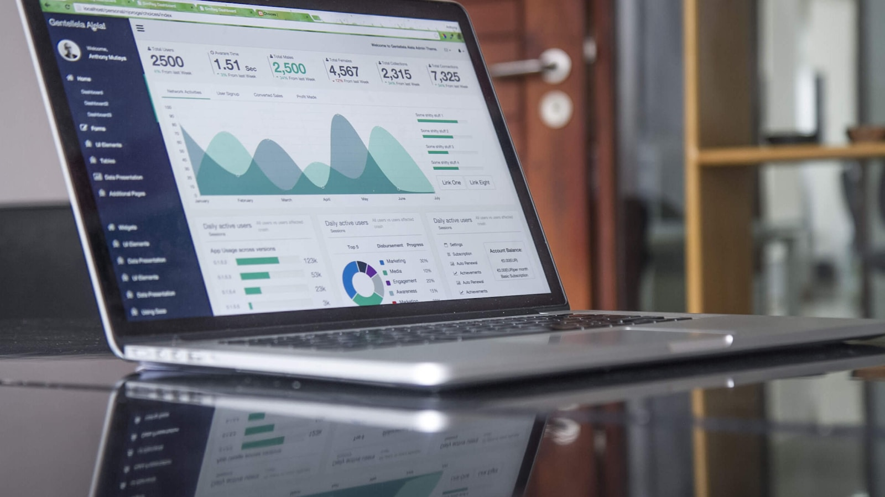
▲ 学习是最低成本的投资，却是最被忽视的
—— 🌿 ——
下班后刷短视频、周末躺平、对新技术新趋势漠不关心。逃避学习，就是主动选择被淘汰。
在这个指数级变化的时代，不学习就意味着加速贬值。你以为是稳定，其实是在慢性自杀。
🍃 学习是抵御通胀的最好方式
🍃 认知折旧比货币折旧更可怕
🍃 每天进步1%，一年后就是37倍
—— 🌿 ——
04 / 计划变穷的第四步：拒绝风险
一辈子只敢存银行、买理财，对任何需要冒险的机会都敬而远之。看似稳妥，实则是在计划变穷。
通胀每年悄悄吃掉你的购买力，而你的"稳妥"选择，实际上是在慢性贬值。适度的风险，是财富增长的必要代价。
🍃 最大的风险是不承担任何风险
🍃 通胀是隐形的财富收割机
🍃 在可控范围内，勇敢尝试
—— 🌿 ——
05 / 打破计划：从今天开始反向操作
意识到自己正在计划变穷，是改变的第一步。从今天开始，做与大多数人相反的事。
当大多数人消费时，你投资；当大多数人娱乐时，你学习；当大多数人抱怨时，你行动。反向操作，就是最大的捷径。
🍃 觉察是改变的开始
🍃 做难而正确的事
🍃 与大多数人反向而行
在别人贪婪时恐惧，在别人恐惧时贪婪。
—— 沃伦·巴菲特
—— 🌿 ——
大多数人计划变穷，是因为他们不知不觉中被惯性、环境和从众心理推着走。
当你看清了这个反常识的现实，你就已经走在变富的路上了。改变，从打破"计划变穷"的循环开始。

